如何运行，在idea打开即可，依次运行 eureka server 、client 、 admin

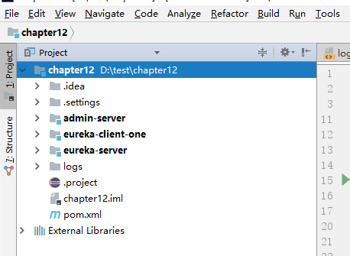

Client <http://desktop-ov42a1o:8763/hi?name=1>

Admin：http://desktop-ov42a1o:5000/#/

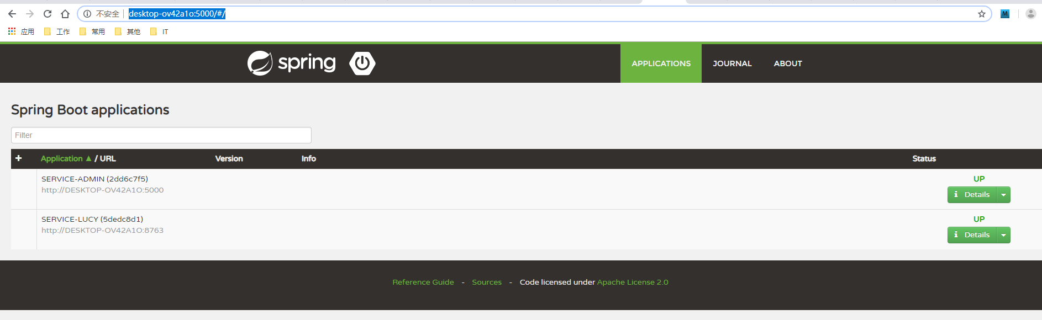

Eureka：

<http://127.0.0.1:8761/>

